**日照分析Sun**

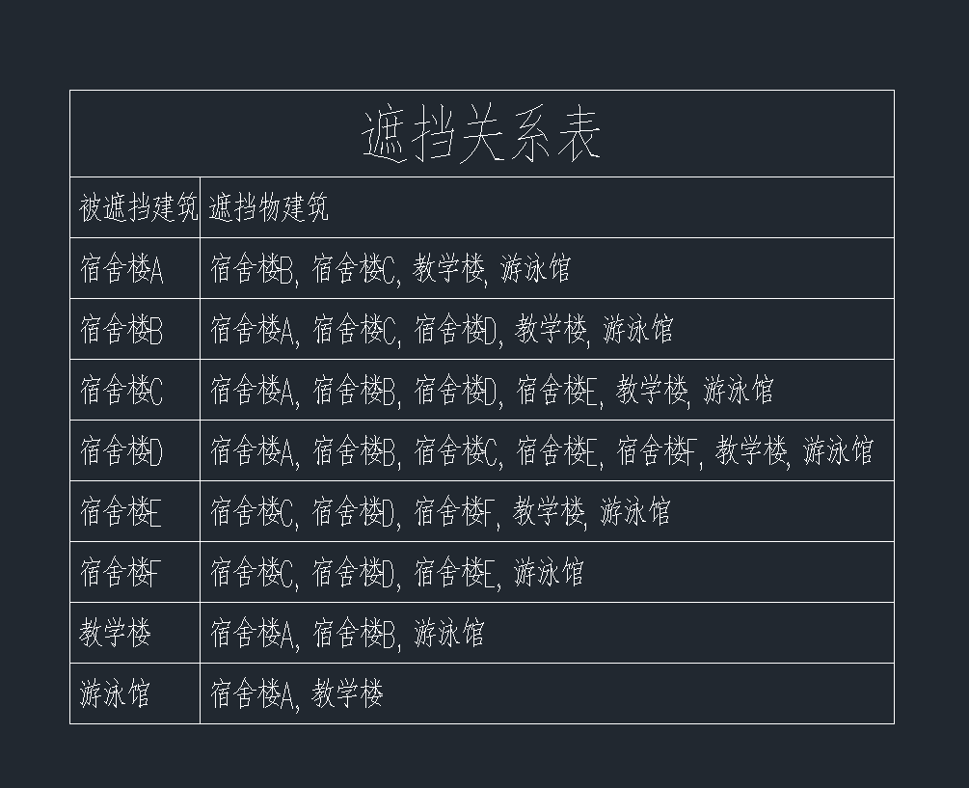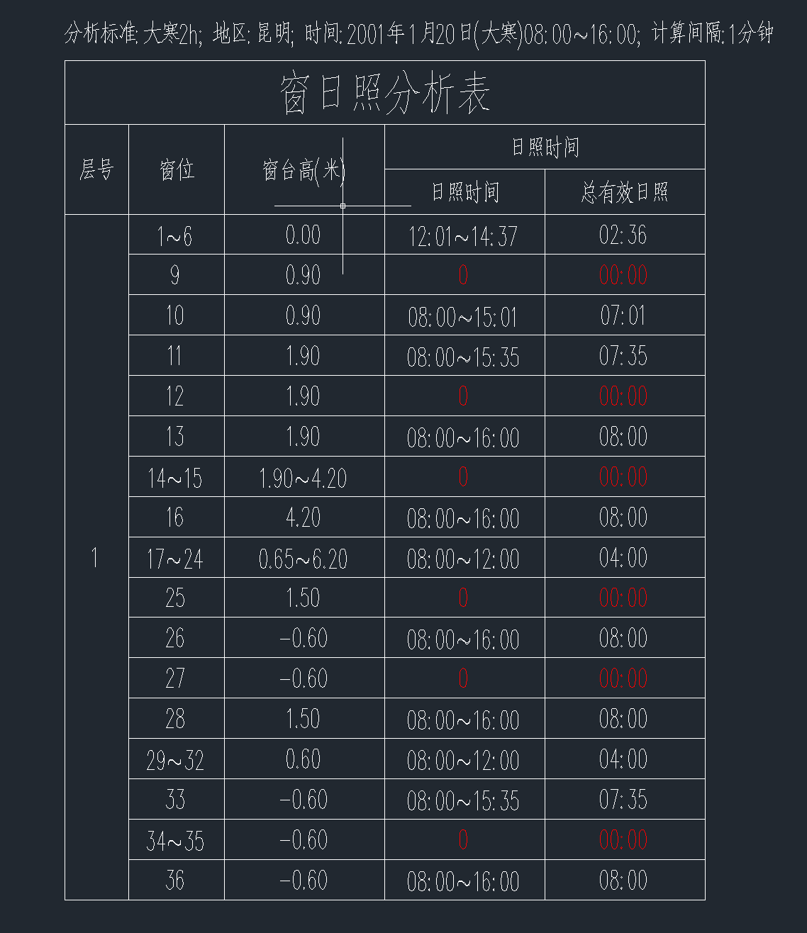根据昆明市日照一般规律，可得出建筑物的最佳朝向。若考虑墙面的日照时间和室内日照面积，则建筑物的朝向以正南、南偏东30°，南偏西30°的朝向为最佳；东南向、西南向的建筑物接受大阳辐射较多;而正东向的建筑物上午日照较强，朝西向的建筑物下午受到的日照比较强烈；主导风向与建筑物的朝向影响冬季室内热耗和夏季的室内通风，建筑物应该背对冬季的主导风向，以便防寒；而与夏季主导风向的入射角应小于45°，以取得良好的自然通风。

日照分析软件通过模型检查无误后依次进行日照分析计算，得到结果如下所示：

